

**Your paragraph text**

**Controle do IoT Doc - documentação geral do projeto**

**Histórico de revisões**

| **Data** | **Autor** | **Versão** | **Resumo da atividade** |
| --- | --- | --- | --- |
| <13/10/2022> | <Vinícius Fernandes> | <1.1> | <Definição do objetivo e da análise SWOT> |
| <21/10/2022> | <Patrick Victorino> | <1.2> | <Personas, análise da indústria, jornada do usuário e diagrama da solução> |
|  |  |  |  |

**Sumário**

**1. Definições Gerais** **3**

1.1. Parceiro de Negócios (sprint 1) 3

1.2. Definição do Problema e Objetivos (sprint 1) 3

1.2.1. Problema 3

1.2.2. Objetivos 3

1.3. Análise de Negócio (sprint 1) 4

1.3.1. Contexto da indústria 4

1.3.2. Análise SWOT 4

1.3.3. Planejamento Geral da Solução 4

1.3.4. Value Proposition Canvas 4

1.3.5. Matriz de Riscos 4

[1.4. Análise de Experiência do Usuário   
(sprints 1 e 2)](#_gltr7vonzwo7) 5

1.4.1. Personas 5

1.4.2. Jornadas do Usuário e/ou Storyboard 5

1.4.3. User Stories 5

1.4.4. Protótipo de interface com o usuário 6

(sprint 2) 6

**2. Arquitetura da solução** **7**

2.1. Arquitetura versão 1 (sprint 1) 7

2.2. Arquitetura versão 2 (sprint 2) 8

2.3. Arquitetura versão 3 (sprint 3) 9

**3. Situações de uso** **10**

(sprints 2, 3, 4 e 5) 10

3.1. Entradas e Saídas por Bloco 10

3.2. Interações 11

**Anexos** **12**

# 1. Definições Gerais

## 1.1. Parceiro de Negócios (sprint 1)

O parceiro de negócios desse módulo é a Beacon School. A Beacon é uma escola bilíngue, que promove a aprendizagem de forma integrada, com o português e inglês, utilizando técnicas de línguas de comunicação e identificação do aluno, em todos os segmentos. A escola é reconhecida pela International Baccalaureate Organization, organização de validação e desenvolvimento de instituições de educação pelo mundo (International Baccalaureate Organization, nda), e atualmente possui 1.297 alunos, da Educação Infantil ao Ensino Médio. Além disso, conta com três campos, em São Paulo e mais de 20 mil metros quadrados de patrimônio.

### 1.1.2 Objetivo Geral

A disponibilidade de dispositivos tecnológicos para desenvolvimento de projetos, e liberdade de criação no ecossistema, é algo imprescindível para a Beacon School. Essa disponibilização se refere ao empréstimo desses equipamentos para alunos, professores e outros colaboradores da escola. Contudo, mediante a esses empréstimos há uma dificuldade de gerenciamento e controle, da localização e outros detalhes que acabam gerando prejuízo para a escola. Sendo assim, com o intuito de localizar e identificar os dispositivos, para melhor controle, a Beacon espera um sistema de localização por sensores, acoplados aos equipamentos, com componentes desenvolvidos pelos alunos. Isso tudo será visualizado em uma plataforma web que retorna a localização dos equipamentos tecnológicos, e outros detalhes referentes ao mesmo.

### 1.1.3 Objetivos Específicos

Conforme a demanda e escopo referente ao dispositivos e equipamentos, a Beacon tem interesse em monitorar os ativos de forma contínua e objetiva, tendo em vista minimizar o tempo de procura desses equipamentos e a possível perda do mesmo. Em relação aos objetivos específicos, a delimitação de um perímetro dentro do Campus da escola é um dos requisitos necessários. A partir dessa definição, haverá o controle de entrada e saída dos dispositivos, assim como sua localização, por meio de emissores "tagueados" aos equipamentos com posicionamento estratégico de receptores. Consequentemente, esse monitoramento será visualizado numa plataforma por meio de dashboards, relatórios e listas com identificação de cada equipamento, pessoas responsáveis (se aplicável) e outras informações sobre o dispositivo, como por exemplo sua marca (baseado na identificação previamente realizada), que disponibilizaram os dados necessários para o gerenciamento e controle dos ativos da escola.

## 

## 

## 1.2. Definição do Problema e Objetivos (sprint 1)

### 1.2.1. Problema

Conforme o workshop junto ao cliente, e interpretação das informações no Tapi, podemos inferir que o problema da Beacon, se refere a dificuldade de gerenciamento dos ativos na escola, principalmente dos equipamentos de tecnologia emprestados a alunos e colaboradores no geral. Com essa falta de gerenciamento, a escola acaba tendo que arcar com o prejuízo de equipamentos perdidos, danificados e até mesmo roubados, tendo em vista que os mesmo podem estar fora do perímetro do Campus.

### 1.2.2. Objetivos

Com base no problema apresentado, o projeto tem como objetivo rastrear o patrimônio da escola Beacon. Consequentemente, este processo deve ser feito de forma a fornecer aos clientes, a informação se determinado ativo (equipamentos tecnológicos, e ativos de alta relevância) está ou não dentro do ambiente da escola, e se estiver, em qual ambiente ele está. Fornecendo assim, ao cliente, informações sobre a localização individual de cada objeto e uma contagem, com identificação individualizada, de todo patrimônio que o cliente possui.

## 1.3. Análise de Negócio (sprint 1)

### 1.3.1. Contexto da indústria (5 Forças)

Primeiramente, vale ressaltar o modelo de negócio do qual a Beacon participa. O modelo de escolas de dupla formação, mais especificamente as que possuem certificação OEBi, que possui como principal objetivo garantir uma educação bilíngue, com uma educação de excelência, que ofereça oportunidades internacionais. Tudo isso mantendo as raízes brasileiras e uma educação humanitária. Mas, para garantir tudo isso e receber esse status elevado, as escolas desse modelo possuem um alto valor de mensalidade e uma alta cobrança por qualidade.

Em paralelo a isso temos as tendências do mercado, que podemos ressaltar com uma pesquisa feita no site Jornal Estado de Minas. De acordo com a Associação Brasileira do Ensino Bilíngue houve um aumento entre 6 e 10% no número de escolas do mesmo segmento que a Beacon nos últimos seis anos no país. Existem diversas variáveis que afetam esse crescimento.

O jornal do Estado de Mina reforça que com a pandemia, o ensino EAD se tornou uma variável decisiva na indústria do ensino bilíngue, já que diversas formas de aplicação dessa forma de ensino foram desenvolvidas e estudadas. Além disso, o crescimento dessa área no Brasil visto nos últimos anos pode ser explicado pela necessidade crescente de outra língua, os avanços tecnológicos que contribuem com a globalização; a competitividade cada vez maior no mercado de trabalho; a preocupação das instituições em formar alunos preparados para o mercado; e, ainda, a cobrança de pais mais exigentes por uma educação em duas línguas.

O contexto da indústria é utilizado para a empresa ter uma visão geral em relação ao seu posicionamento no mercado. Abaixo é possível visualizar a análise referente a Beacon.

1. Ameaça de novos entrantes:
   1. Outras escolas, que possuem o sistema de ensino convencional, podem começar a oferecer programas extracurriculares de formação bilíngue.
   2. Outras escolas, que possuem o sistema de ensino convencional, podem obter o certificado OEBi, e se tornarem escolas internacionais, adotando métodos de ensino próximos aos da Beacon.
   3. Outras escolas com o mesmo sistema de ensino podem começar a oferecer serviços mais atraentes em questão de segurança e oportunidades ou preços mais acessíveis.

Conclui-se que, como a Beacon possui o certificado OEBi, em primeira instância tende a se destacar no cenário. Apesar disso, a tendência é que a área seja cada vez mais explorada no país, portanto, é de se esperar que novos entrantes apareçam e se tornem ameaças, mesmo que em pequena escala.

1. Serviços substitutos:

Pode-se identificar como serviços substitutos para a solução, os seguintes casos:

* 1. Intercâmbios, que fornecem formação internacional a brasileiros;
  2. Escolas com sistema de ensino convencional, mas que oferecem possibilidades no exterior;
  3. Escolas internacionais EAD, que fornecem formação internacional a partir de uma estrutura em outro país.

Conclui-se que dentre os serviços substitutos o serviço oferecido está em posição de destaque, já que intercâmbios são muitas vezes inacessíveis e escolas EAD muitas vezes não atraem interesse suficiente dos consumidores. A alternativa mais alarmante é a das escolas com ensino convencional que oferecem possibilidades no exterior, que, querendo ou não, existem em larga escala na atualidade.

1. Poder de barganha dos consumidores:

Pode-se identificar como Poder de barganha dos consumidores para a solução, os seguintes casos:

* 1. Exigência de alta qualidade , devido ao alto preço e proposta;
  2. Exigência por programas internacionais, uma vez que estes estão relacionados a proposta da escola;
  3. Exigência por tecnologia no processo de ensino.

Conclui-se que os clientes não possuem muitas opções de escolas que incluem programas internacionais e conectam os alunos com o exterior, porém, diversas escolas vêm dando foco a tecnologia alinhada ao ensino, especialmente após o advento da pandemia.

1. Poder de barganha dos fornecedores:

Pode-se identificar como Poder de barganha dos fornecedores para a solução, os seguintes casos:

* 1. Preço dos dispositivos eletrônicos da escola, que compõe o conjunto de leasing da escola (custo do patrimônio eletrônico da escola, essencial para a realização das aulas)
  2. Tags para identificação de cada objeto (custo individual para cada objeto);
  3. Empresas de construção, uma vez que novas escolas da Beacon frequentemente são criadas e (como a atual) reformadas, principalmente para lidar com desastres naturais (custo de manutenção e expansão).

Assim, conclui-se que a Beacon possui um número favorável de fornecedores uma vez que está estabelecida a um tempo considerável e lidou com problemas de infraestrutura e imprevistos, construindo conexões com esses fornecedores com o decorrer do tempo.

1. Rivalidade entre concorrentes:

Os principais players do mercado são os colégios que têm foco em uma educação bilíngue. Alguns possíveis exemplos são instituições que possuem o selo OEBi e possuem uma formação internacional, como, de acordo com o site OEBi*,* as escolas abaixo:

* 1. Kinder Kampus School: É uma escola de educação infantil, ensino fundamental e bilíngue e preza um ambiente prazeroso e propício ao aprendizado, centrado nos alunos e nas descobertas individuais deles. A partir do 3º ano a fluência dos alunos é certificada pela Universidade de Cambridge;
  2. Builders: É uma escola bilíngue e oferece atividades extracurriculares esportivas, culturais e artísticas. O professor é visto como mediador do aprendizado dos alunos, facilitando pesquisas em grupo, experimentação e desenvolvimento de raciocínios;
  3. Amazing School: É uma escola de educação infantil, ensino fundamental e bilíngue, no bairro Butantã, que tem o fim de atender a um público específico de pais críticos e exigentes. Sua proposta é oferecer o aprendizado e a interação com a Língua Inglesa por um preço justo e acessível.

### 1.3.2. Análise SWOT

A análise Swot é uma técnica de organização empresarial que possibilita a empresa a realizar análises referentes aos ambientes e cenários, internos e externos a em relação a mesma. Assim é explicitado como é sua situação no setor, suas forças, fraquezas, oportunidades e ameaças. Sendo esses, os quatro fatores que a compõem:

1. **Forças:**

É possível identificar como pontos fortes para a escola, os casos a seguir:

A) População estudantil consolidada

B)Alta identificação dos alunos com cultura e ambiente acadêmico

C) Creditada pela International Baccalaureate Organization

D) Currículo bilíngue integrado com programas optativos

1. **Fraquezas:**

É possível identificar como pontos fracos para a empresa, os casos a seguir:

A) Pouca inclusão e diversidade na população estudantil e de colaboradores

B) Educação do Ensino Médio bem recente (criada em 2021)

C) Altos gastos em ativos perdidos, ou com maior dificuldade de gerenciamento

D) Perda de patrimônio frequente

1. **Oportunidades:**

É possível identificar como oportunidades para a escola, os casos a seguir:

A) Procura constante de intercâmbios

B) Colaboração com faculdades de fora

C) Creditação de esportes por ligas universitárias esportivas, como NCAA, NAIA

D) Maior uso e integração de tecnologia no ambiente diário da escola

1. **Ameaças:**

É possível identificar como ameaças para a escola, os casos a seguir:

A) Enchentes (referente à uma das unidades)

B) Crise econômica afetar adesão de novos alunos e retenção dos que já estudam

C) Concorrência de outras escolas bilíngues com atuação mais longa no mercado

D) inflação, que torna mais difícil a reposição do patrimônio, que a escola vem perdendo.

### 1.3.3. Planejamento Geral da Solução

Em termos de planejamento de nossa solução, temos como objetivo, fornecer a localização de ativos patrimoniais da escola Beacon. Para o desenvolvimento, os dados que nos foram disponíveis podem ser listados: planilha em excel com os ativos e equipamentos para identificação, o TAPI com informações detalhadas sobre o escopo, objetivo e segmentação da solução, além das plantas da unidade, e por fim a apresentação com dados gerais sobre a empresa. Na proposta de negócios, podemos inferir que a solução proposta irá proporcionar um maior gerenciamento dos ativos da escola. Dentre os outros benefícios, podemos citar a redução de gastos em equipamentos, maior controle orçamentário e dos ativos, incentivo de soluções inovadoras dentro do campus, além de relatórios constantes pela plataforma Web para mapear alguns objetivos em relação aos ativos, e distribuição de equipamento a longo prazo. Por fim, nosso critério de sucesso será diretamente relacionado com a funcionalidade e aplicabilidade da solução. Consequentemente, o sucesso será medido na proporção de ativos recuperados por dia, além da porcentagem de ativos identificados e disponibilizados no relatório.

### 1.3.4. Value Proposition Canvas O modelo de Value Proposition é uma ferramenta que divide e identifica alguns pontos cruciais da criação de uma solução, ou serviço para um cliente em específico. Com seu uso, podemos determinar o valor gerado em relação à solução e as necessidades dos clientes em questão. Dentre eles, podemos citar as dores, ganhos, trabalhos, produtos e serviço, criadores de ganhos (“gain creators”), aliviadores (“pain relievers”). Na parte das dores, os riscos, experiências negativas e outros impedimentos são listados. Já na parte de ganhos, são os benefícios, desejos conquistados, aspirações e ambições, relacionada a solução, para o cliente. O trabalho se refere à atuação, em qual área e outros detalhes organizacionais.

Lado Direito da figura abaixo:

“Pains” (Dores) →Gastos com manutenção de produtos danificados por ausência de cuidado para armazená-los; pouco controle sobre os equipamentos que são emprestados;desperdício de tempo na procura dos equipamentos.

Gains (Ganhos) → Interface interativa para análise dos aparelhos rastreados; permitir maior controle dos equipamentos da escola; permitir maior controle dos equipamentos da escola; relatórios de status dos dispositivos.

Trabalhos (Jobs) → Emitir um alerta se o dispositivo sai do perímetro da escola; diminuir os custos com rastreamento dos aparelhos.

Lado Esquerdo da figura abaixo:

Aliviadores → Melhor visualização dos equipamentos; ganho em eficiência de trabalho; diminuição de custos de manutenção dos equipamentos.

Criadores de Ganho → Ganho de eficiência com a realocação do tempo ganho; maior durabilidade dos equipamentos; identificação digital dos ativos.

Produto/Serviços →Painel web com mapa do campus indicando a localização; sensores de gps integrados ao sistema com plataforma web.

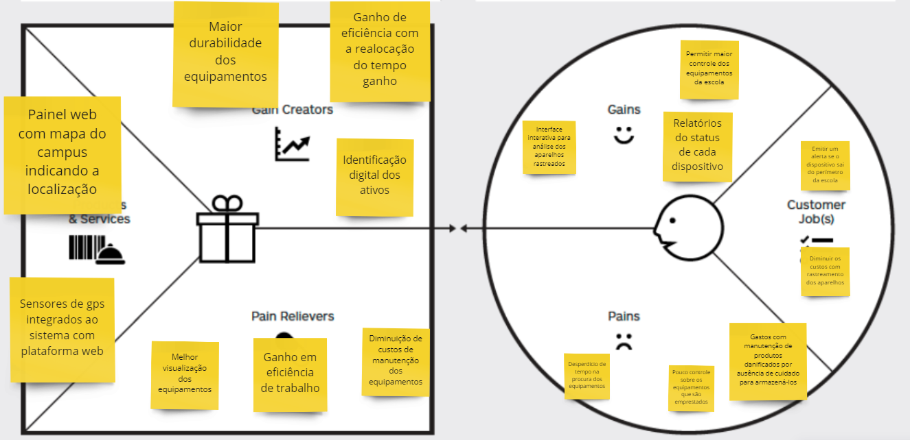

<https://miro.com/app/board/uXjVPMuD3Bk=/>

### 1.3.5. Matriz de Riscos

A matriz de riscos é uma ferramenta que proporciona uma análise ampla das ameaças e oportunidades do projeto. Com ela podemos definir quais são as ameaças com maiores probabilidades e impactos no nosso projeto, além das oportunidades que são vigentes dentro do desenvolvimento. Sua principal função é auxiliar a empresa a tomar decisões baseadas nos impactos e na probabilidade desses riscos acontecerem.

Segue a lista de todos os riscos(ameaças e oportunidades) validados pela equipe:

**Oportunidades:**

1 - Proposta do projeto à uma solução composta de diversos sensores para extração amplas dos dados.

2 - Consideração, no desenvolvimento, da utilização de serviços Cloud e a integração de outras conexões parelhas.

3 - Desenvolvimento de uma estrutura com um sistema que fornece localização em tempo real de aparelhos eletrônicos.

4 - Ampliamento dos requisitos da solução, com a proposta de agregar mais áreas.

**Ameaças:**

1 - Peças eletrônicas presentes no protótipo são danificadas ou queimarem.

2 - Arquitetura dependente da conexão do hardware com os sistemas Cloud.

3 - Codificação errada dos microcontroladores.

4 - Má sincronização dos microcontroladores com o restante do hardware.

5 - Código e estrutura incapaz de extrair dados vindos dos sensores.

6 - Com o projeto, fazer um código com compilação não efetiva.

7 - Desenvolvimento de solução que depende da bateria dos transmissores e receptores.

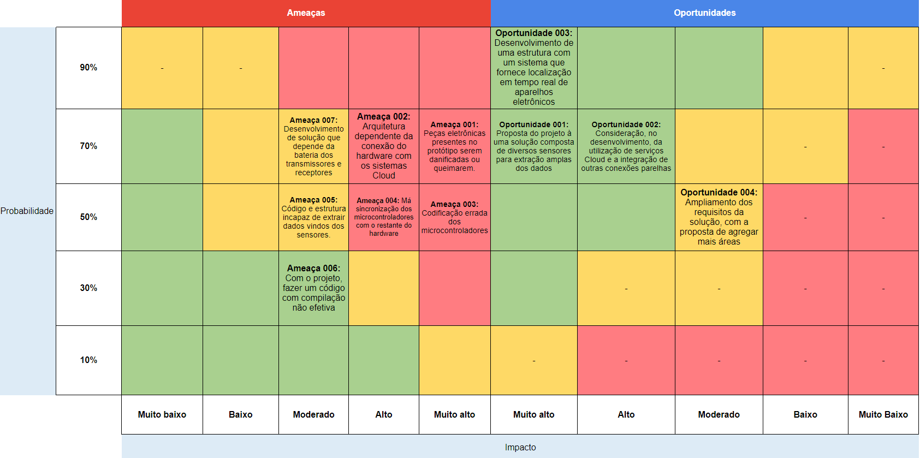

## 1.4. Análise de Experiência do Usuário

### 1.4.1. Personas

Em relação à nossa persona, podemos citar ela como uma representação do nosso cliente. Consequentemente, possuem as principais características condizentes com a dor, necessidade e sua compatibilidade com a solução. Elas têm como propósito criar uma orientação através de um perfil que sintetize as principais características dos clientes e beneficiários. Para que possamos verificar capazes de atender suas demandas e manter o projeto focado nas necessidades do cliente..

**Persona 1:** A persona "Flávio Guedes”, foi criada visando as necessidades do Gerente de patrimônio, logo, nela estão contidas informações relevantes sobre as características de quem vai controlar os bens da escola, como é possível observar na representação abaixo: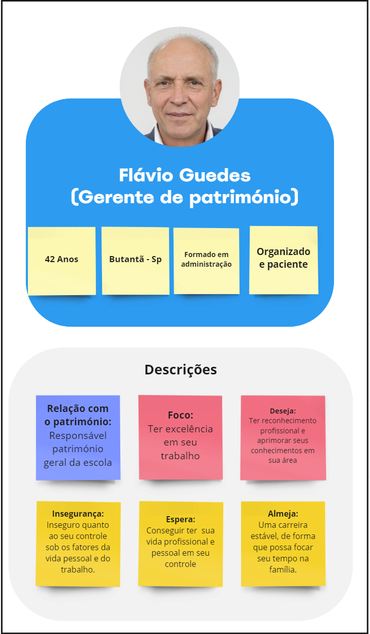

**Persona 2:** A persona "Gabrielli”, foi criada visando as necessidades do responsável de TI, logo, nela estão contidas informações relevantes sobre as características de quem vai controlar o empréstimo e utilização dos eletrônicos da escola, como é possível observar na representação abaixo: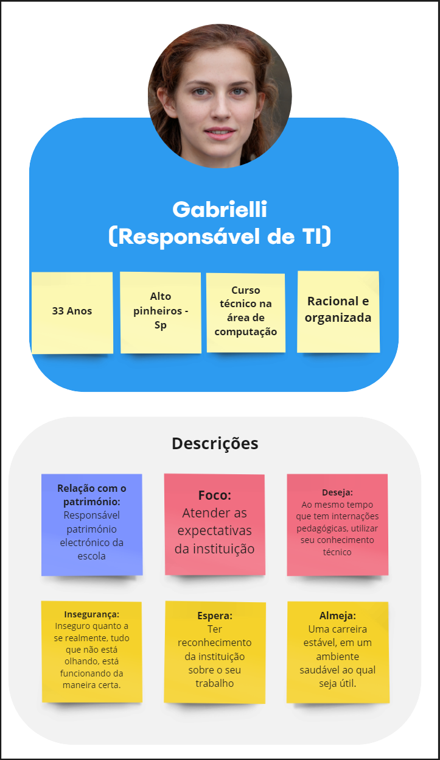

**Persona 3:** A persona "Pedro Augusto", foi criada visando a experiência dos alunos que pegam o notebook emprestado, logo, nela estão contidas informações relevantes sobre as características de quem vai receber o empréstimo do patrimônio da escola, e tratá-lo com responsabilidade, como é possível observar na representação abaixo: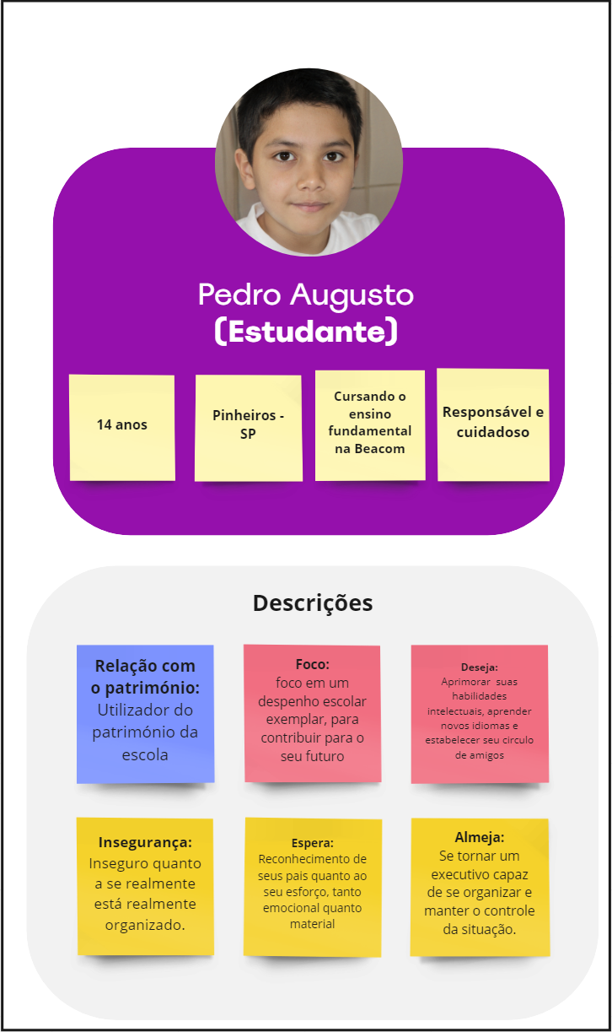

**Persona 4:** A persona "Enzo Gabriel", foi criada visando a experiência dos alunos que pegam o notebook emprestado, logo, nela estão contidas informações relevantes sobre as características de quem vai receber o empréstimo do patrimônio da escola, e tratá-lo sem responsabilidade, como é possível observar na representação abaixo: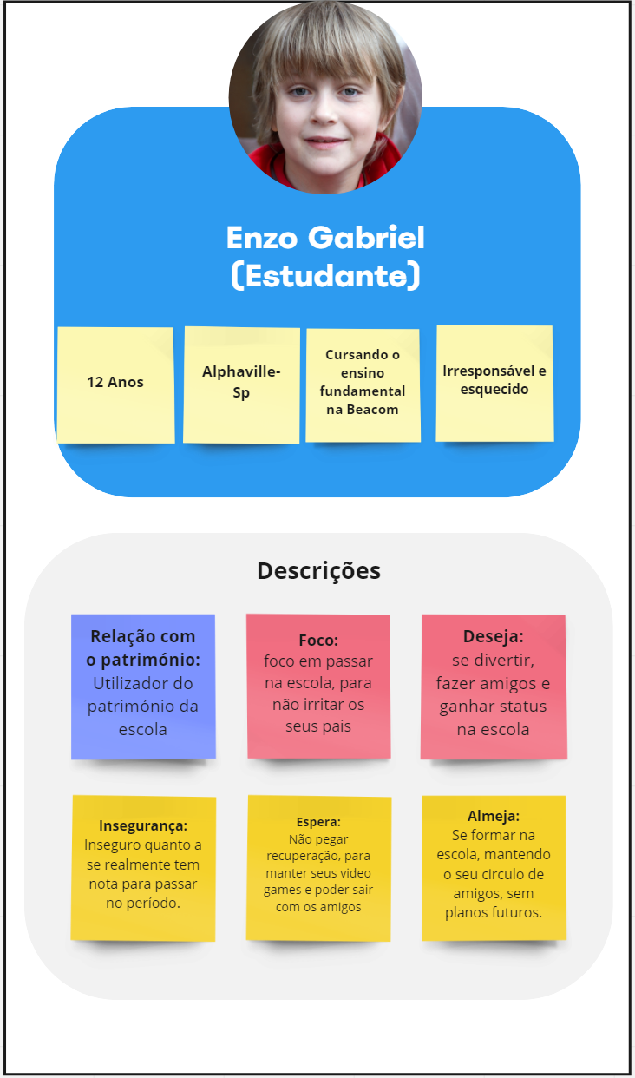

### 1.4.2. Jornadas do Usuário

A jornada do usuário é uma ferramenta utilizada para mapear a experiência do usuário de maneira gráfica, explicitando os sentimentos, ações e etapas que o usuário passa. De modo que é utilizado as personas para a sua modelagem e através das características dela é pensado nas responsabilidades, oportunidades e expectativas dela. Para que assim, seja pensado na melhor experiência possível do usuário que utiliza o produto. Segue abaixo as jornadas de usuário referente à nossas personas:

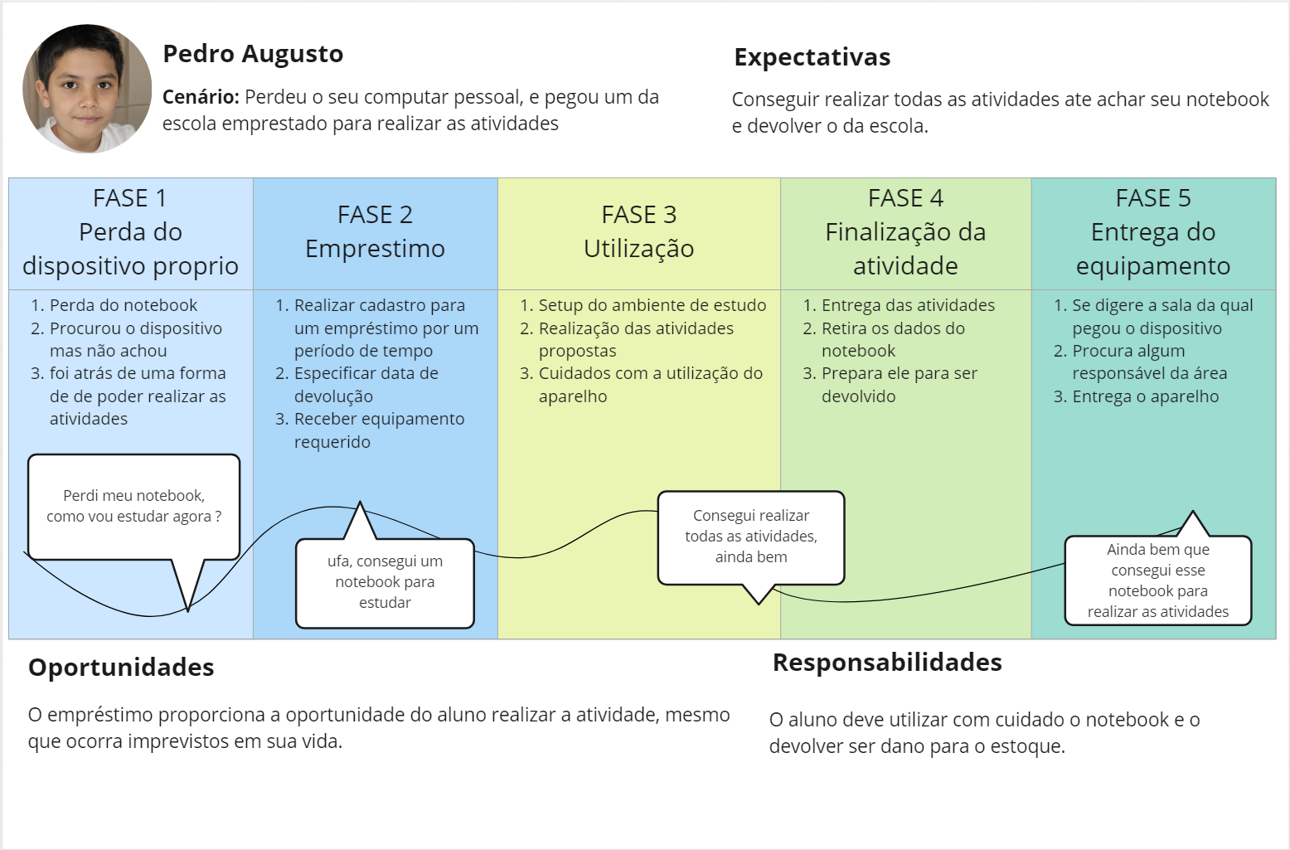

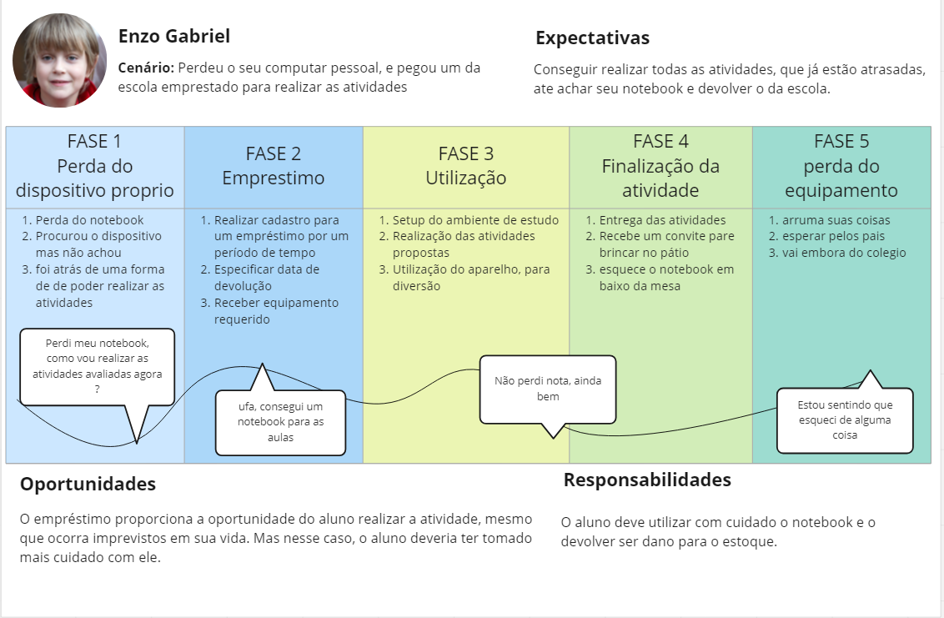

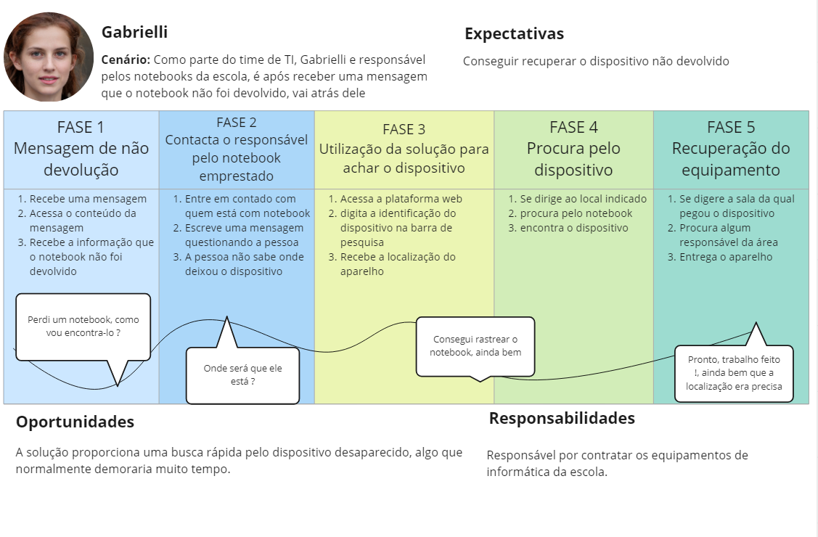

### 

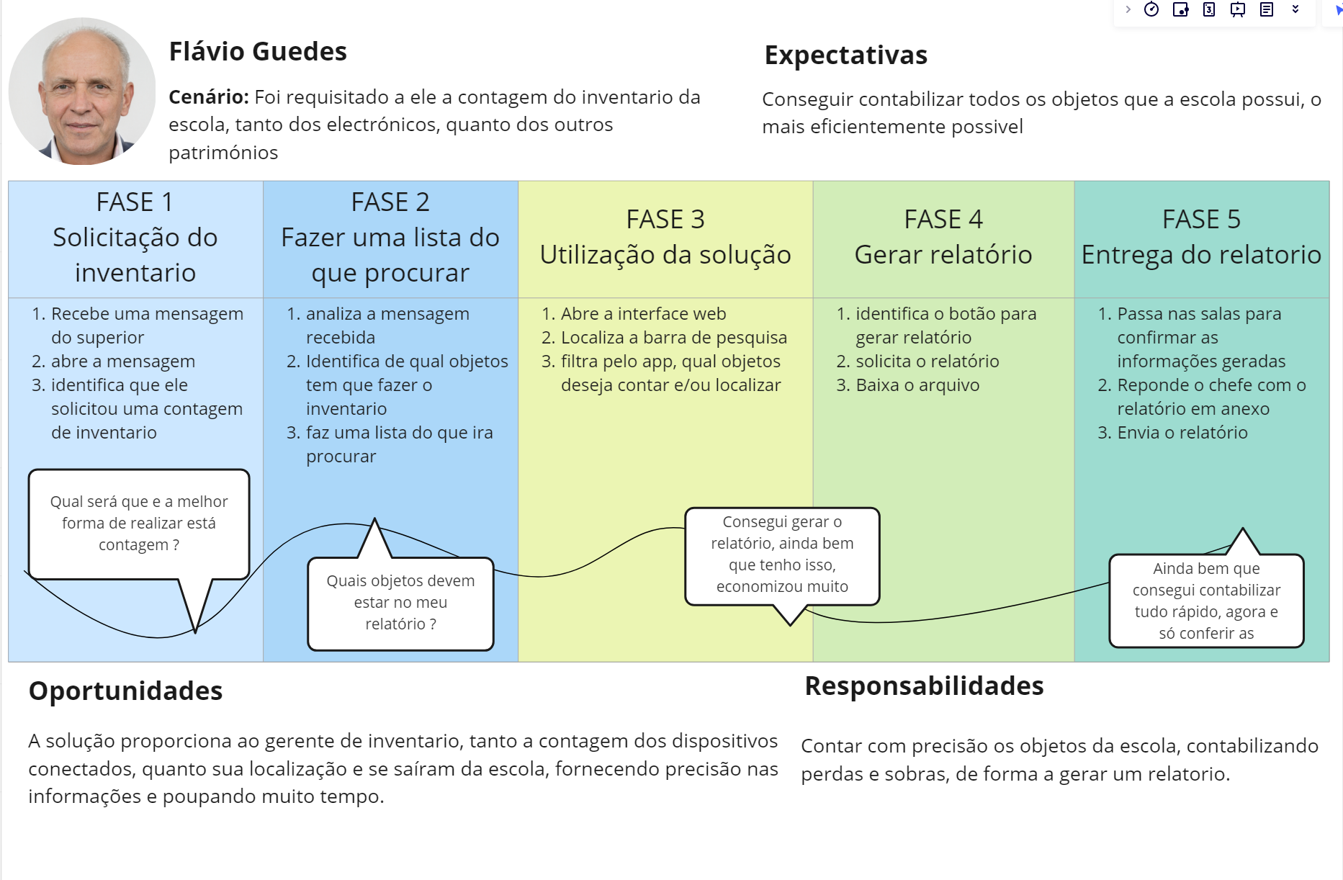

### 

### 1.4.3. User Stories

(sprint 1)

Posicione aqui suas User Stories orientadas por épicos

| **Épico** | **User Story** |
| --- | --- |
| A escola empresta materiais caros como computadores para os alunos, deste modo todos têm uma oportunidade igualitária de atingir um desempenho elevado. | Como administrador, eu quero que os alunos tenham cuidado com a propriedade da escola, para que não haja prejuízo. |
| Como professor, eu quero que os estudantes sejam responsáveis com seu material escolar, para que eles possam desenvolver mais autonomia. |
| Como alunos, eu quero que os alunos tenham cuidado com os computadores emprestados, para que a escola confie nos alunos e continue emprestando materiais. |
| Como professor, eu quero levar o meu computador para cassa, para que eu possa continuar a trabalhar nas minhas horas vagas |
| Em situações emergenciais ou circunstâncias atenuantes | Eu como funcionário atuante na área de tecnologia, quero poder contabilizar os ativos da escola mediante qualquer situação emergencial |
| Eu como aluno, quero ter segurança em relação aos ativos da escola em meio de uma situação de emergência, para poder focar na minha situação |
| Eu como funcionário atuante na área de tecnologia, quero poder saber quando os ativos emprestados saíram do perímetro da escola, para poder facilitar o controle do fluxo |
| Eu como professor, quero poder proporcionar aulas com equipamentos tecnológicos para todos os alunos, para melhor engajamento da turma. |
| Relatório e dashboards interativos com identificação e localização dos ativos. | Eu como funcionário atuante na área de tecnologia, quero poder visualizar a localização de cada ativo registrado na escola, para melhor controle. |
| Eu como funcionário atuante na área de tecnologia, quero ter acesso a um relatório completo dos ativos com identificação individualizada, para padronização da listagem dos equipamentos. |
| Eu como funcionário atuante na área de tecnologia, quero visualizar um dashboard completo, com propriedades (ativo, inativo, pendente), para entender melhor a disponibilidade dos ativos |

### 1.4.4. Protótipo de interface com o usuário

### (sprint 2)

Coloque aqui o link para seu protótipo de interface.

Requisitos (como descrito no Adalove):

1. O protótipo deve demonstrar telas que representem o fluxo de navegação e interação do usuário para cumprir a tarefa de ler (e alterar) estados dos dispositivos IoT mapeados

2. O protótipo deve ser coerente com o mapa de jornada do usuário (ou storyboard) feito anteriormente na seção 1.4.2

3. O protótipo deve refletir ao menos uma User Story mapeada anteriormente na seção 1.4.3

4. O protótipo deve ter boa usabilidade (fácil de compreender e usar, fácil de se conseguir cumprir a tarefa)

Obs.: Não é necessário caprichar no detalhamento gráfico neste momento. O importante é que o protótipo reflita uma boa estrutura para adequar as informações na tela e que seja coerente com o planejamento das seções anteriores.

# 2. Arquitetura da solução

## 2.1. Arquitetura versão 1 (sprint 1)

A arquitetura da nossa solução é uma parte muito importante para entendimento do nosso projeto, e implementação da nossa solução. Ela é necessária, pois complementa a viabilidade do projeto como um todo, exemplificando as etapas presentes na solução.

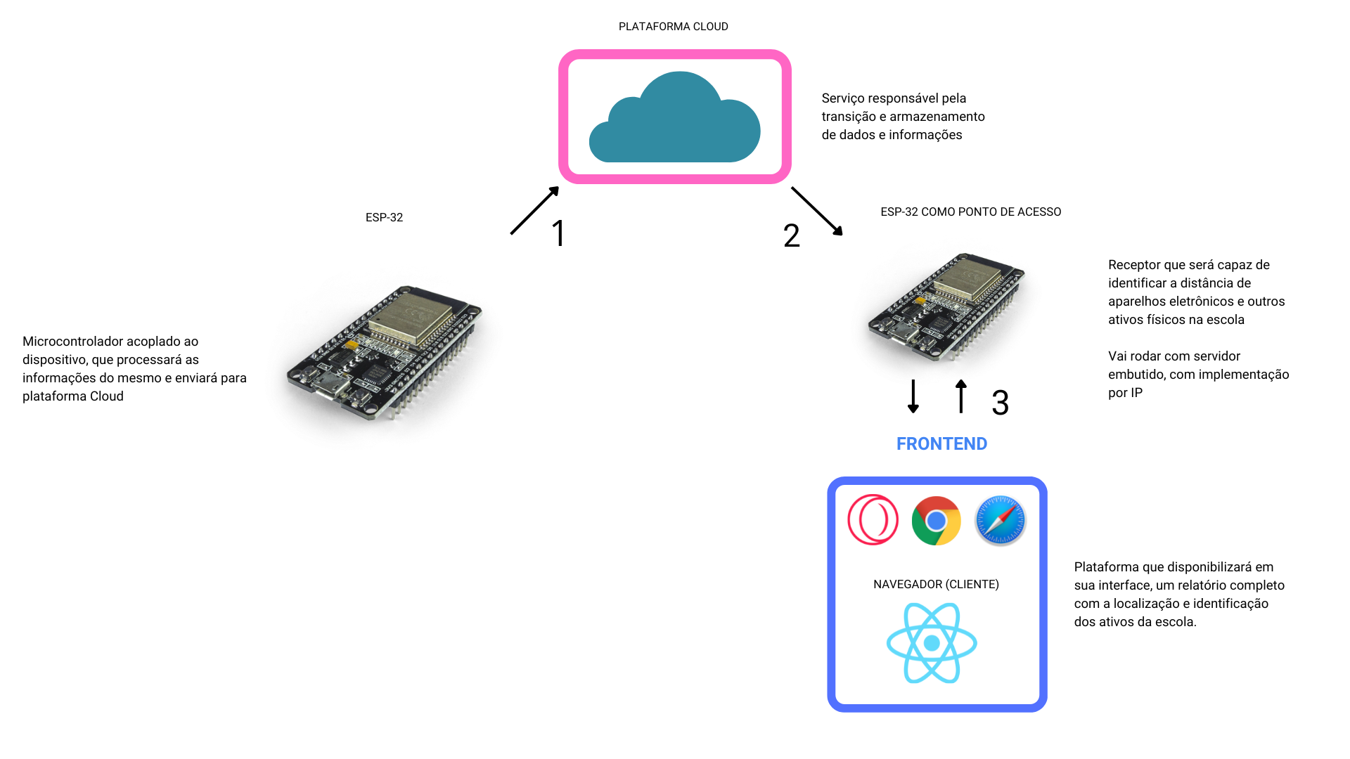

| **Componente** | **Marca** | **Modelo** |
| --- | --- | --- |
| Microcontroladores (ESP-32 S2) | OEM | Placa ESP32 - NodeMCU ESP-32 WiFi Bluetooth 38 Pinos |
| Roteador Receptor | N/A | N/A |

| **Componente / Conexão** | **Descrição da função** | **Tipo: entrada / saída** |
| --- | --- | --- |
| 1 Microcontrolador do dispositivo para cloud | Microcontrolador acoplado ao dispositivo, que processará as informações do mesmo e enviará para plataforma Cloud | Saída, localização/informações do próprio microcontrolador |
| 2 Cloud para Microcontrolador do ambiente | Serviço responsável pela transição e armazenamento de dados e informações, que enviara essa informação para o microcontrolador receptor | Saída: dados sobre a localização do microcontrolador do dispositivo |
| 3 Receptor para plataforma web | Plataforma que disponibilizará em sua interface, com base nos dados recebidos do receptor, um relatório completo com a localização e identificação dos ativos da escola. | Entrada: dados de localização emitidos pela nuvem  Saída: requisição de comunicação com o receptor, para receber dados |

## 2.2. Arquitetura versão 2 (sprint 2)

Posicione aqui a evolução dos seus diagramas, aprimorando a versão inicial do diagrama dos blocos e da tabela de componentes, desta vez incluindo possíveis displays e acionadores.

O diagrama e a tabela devem:

1. mostrar microcontroladores, incluindo descrições de sua função no sistema (por exemplo: "Irá processar o sinal dos sensores a cada X minutos")
2. mostrar sensores, incluindo descrição de função e especificações técnicas do tipo de informação que será coletada
3. mostrar apresentadores de informação (displays), incluindo descrição de que tipo de informação será apresentada (por exemplo, "Mostrar temperatura dos sensores")
4. mostrar atuadores, caso existam na solução, incluindo descrições do que irão acionar (por exemplo, "Ligar motor de irrigação durante x minutos")
5. mostrar bloco de interface/controle no servidor, incluindo descrições de onde estará, futuramente, a interface do usuário (por exemplo: "Em uma página web que consulta os dados dos dispositivos IoT a partir de um servidor em nuvem")
6. mostrar ligações entre os elementos (com fio ou sem fio) - no diagrama, nomeie cada ligação com algum código/sigla; e depois liste na tabela tais códigos e suas respectivas descrições (por exemplo, "Sensor envia dados de variação de velocidade para serem processados pelo controlador")

| **Componente / Conexão** | **Descrição da função** | **Tipo: entrada / saída / atuador** |
| --- | --- | --- |
|  |  |  |
|  |  |  |
|  |  |  |

## 2.3. Arquitetura versão 3 (sprint 3)

Posicione aqui a evolução dos seus diagramas, aprimorando a versão inicial dos blocos e incluindo as soluções de interação com módulos externos (por exemplo, sistema de posicionamento). O diagrama e a tabela devem:

1. Além do já incluído nas versões anteriores, mostrar a interação indireta (wifi) entre os elementos externos e o seu funcionamento

| **Componente / Conexão** | **Descrição da função** | **Tipo: entrada / saída / atuador / conexão** |
| --- | --- | --- |
|  |  |  |
|  |  |  |
|  |  |  |

# 3. Situações de uso

### (sprints 2, 3, 4 e 5)

## 3.1. Entradas e Saídas por Bloco

Aqui você deve registrar diversas situações de teste de seus blocos, indicando exemplos de leitura (entrada) e escrita (saída) apresentadas pelo seu sistema físico. Estes registros serão utilizados para testar seus componentes, portanto, descreva várias situações, incluindo não apenas casos de sucesso, mas também de possíveis falhas nas leituras de entradas e saídas.   
Siga as nomenclaturas e convenções já utilizadas na seção 2, e não se esqueça dos alinhamentos de negócios e experiência do usuário para pensar em situações representativas. Preencha a tabela abaixo e transforme-a ao longo das sprints.

| **#** | **bloco** | **componente de entrada** | **leitura da entrada** | **componente de saída** | **leitura da saída** | **Descrição** |
| --- | --- | --- | --- | --- | --- | --- |
| 1 | ex. medidor de umidade relativa do ar | ex. “sensor de umidade XPTO” | < 100 | ex. led amarelo | piscante em intervalo de 1s | quando a umidade está baixa, o led amarelo pisca |
| 2 |  |  |  |  |  |  |
| 3 |  |  |  |  |  |  |
| 4 |  |  |  |  |  |  |
| 5 |  |  |  |  |  |  |
|  |  |  |  |  |  |  |

## 

## 

## 3.2. Interações

Aqui você deve registrar diversas situações de uso de seu sistema como um todo, indicando exemplos de ação do usuário e resposta do sistema, apontando como o ambiente deverá estar configurado para receber a ação e produzir a resposta. Estes registros serão utilizados para testar seu sistema, portanto, descreva várias situações, incluindo não apenas casos de sucesso, mas também de falha nos comportamentos do sistema.   
Siga as nomenclaturas e convenções já utilizadas na seção 2, e não se esqueça dos alinhamentos de negócios e experiência do usuário para pensar em situações representativas. Preencha a tabela abaixo e transforme-a ao longo das sprints.

| **#** | **configuração do ambiente** | **ação do usuário** | **resposta esperada do sistema** |
| --- | --- | --- | --- |
| 1 | ex. precisa de um computador conectado na interface, dois ou mais dispositivos que simulem o posicionamento de um item X no espaço físico etc. | ex. usuário logado busca a localização do item X, que está ativo e operando normalmente | ex. interface do sistema acessa os dados da última localização registrada do item X e apresenta, constando local e horário de última atualização |
| 2 |  |  |  |
| 3 |  |  |  |
| 4 |  |  |  |
| 5 |  |  |  |

# Anexos

Utilize esta seção para anexar materiais extras que julgar necessário.